Hello, Seoul!

UI 구현.

조원 : 김도현, 선우성웅, 신동훈, 정수현, 최남이

조원 : 김도현, 선우성웅, 신동훈, 정수현 최남이

* 목차 -

1. 개발 환경 구축.
2. 개요 및 설계의 주안점과 기대 효과
3. UI(User Interface) 구현.
   1. DB(DataBase) 다이어그램
   2. 액티비티 다이어그램.
   3. 화면 구현
      1. 요구사항 분석서
      2. 스토리 보드
      3. 실제 화면
4. 개발환경 구축

* OS(Operating System) : Window 10
* 언어 : Java, Java Script, HTML, CSS
* 라이브러리 : jQuery.
* WAS : -
* FrameWork : Spring Framework, MyBatis
* DMBS : Oracle
* Tools : Eclipse
* Buil Tools : Mave
* 형상 관리 : GitHub

1. 개요 및 설계의 주안점과 기대효과.
2. UI 구현.

-DB(DataBase) 다이어그램

* 1. 화면 구현
     1. 요구사항 분석서
     2. 스토리 보드
     3. 실제 화면

-액티비티 다이어그램

-화면구현

-요구사항 분석서.

-스토리 보드

-실제화면

-음식점 세부 페이지.

**스토리보드**

**요구사항 분석서**

|  |  |  |  |
| --- | --- | --- | --- |
| 문서 번호 | 미정 | 작성자 | 선우성웅 |
| 최초 작성일 | 2023-02-09 | 최종 수정일 | 미정 |
| 액터 | 사용자 | | |
| 기본 상황 | 사용자는 검색과 리스트를 이용하여 원하는 컨텐츠를 검색 할 수 있으며,  해당 컨텐츠의 세부정보를 선택하여 이용할 수 있다. | | |
| 요구 번호 | 요구 사항 | | |
|  | 사용자는 범위를 선택하여, 지역을 선택할 수 있다.. | | |
|  | 사용자는 검색을 이용하여, 지역을 추천 받을 수 있다. | | |
|  | 사용자는 검색을 이용하여, 원하는 정보를 리스트로 찾을 수 있다. | | |
|  | 사용자는 리스트에서 원하는 정보의 세부정보를 볼 수 있다. | | |
|  | 사용자는 추천 리스트에서 클릭시, 정보의 세부정보를 볼 수 있다. | | |
|  | 사용자는 원하는 정보를 선택하여, 자신의 정보에 저장 할 수 있다. | | |
|  | 사용자는 | | |
| 요구 번호 | 제약 사항 | | |
|  | 없음 | | |

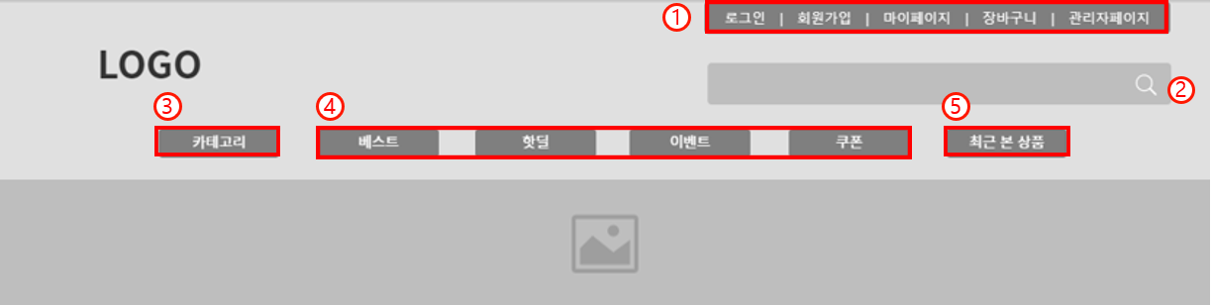

1. 로그인, 회원가입, 마이페이지, 장바구니, 관리자로그인 페이지로 이동
2. 검색어 입력 시 해당 검색어가 포함된 상품이 검색 됨
3. 마우스오버 시 카테고리 노출
4. 베스트, 핫딜, 이벤트 ,쿠폰 페이지로 이동
5. 마우스오버 시 최근 본 상품이 노출

-티켓팅 세부 페이지.

**스토리보드**

**요구사항 분석서**

|  |  |  |  |
| --- | --- | --- | --- |
| 문서 번호 | 미정 | 작성자 | 김도현 |
| 최초 작성일 | 2023-02-09 | 최종 수정일 | 미정 |
| 액터 | 사용자 | | |
| 기본 상황 | 사용자는 여러 종류의 컨텐츠와 원하는 컨텐츠의 세부정보를 확인할 수 있다. | | |
| 요구 번호 | 요구 사항 | | |
|  | 사용자는 시간이 지남에 따라 변화하는 컨텐츠의 종류를 확인할 수 있다 | | |
|  | 사용자는 현재 많이 소비되는 컨텐츠를 확인할 수 있다. | | |
|  | 사용자는 현재 각 컨텐츠의 예매 순위를 확인할 수 있다 | | |
|  | 사용자는 지역별 추천 컨텐츠를 확인할 수 있다 | | |
|  | 사용자는 추천 리스트에서 클릭시, 정보의 세부정보를 볼 수 있다. | | |
|  | 사용자는 원하는 정보를 선택하여, 자신의 정보에 저장 할 수 있다. | | |
|  | 사용자는 로그인이 되어있지 않다면 예매시 로그인 페이지로 넘어갈 수 있다 | | |
|  | 사용자는 해당 컨텐츠의 할인정보 및 이벤트를 확인할 수 있다 | | |
|  | 사용자는 해당 컨텐츠의 시간과 인원, 좌석을 확인할 수 있다 | | |
|  | 사용자는 해당 컨텐츠를 찜기능을 통해 스크랩 할 수 있다 | | |
|  | 사용자는 좌석을 선택할 때 비어있는 좌석 중 사용자가 원하는 좌석을 선택할 수 있다 | | |
|  | 사용자는 결재시 가능한 할인 항목을 선택하여 할인을 받을 수 있다 | | |
|  | 사용자는 결재중 예매자의 정보를 입력하고 확인할 수 있다 | | |
|  | 사용자는 결재후 확정된 예매정보를 확인할 수 있다 | | |
| 요구 번호 | 제약 사항 | | |
|  | 없음 | | |